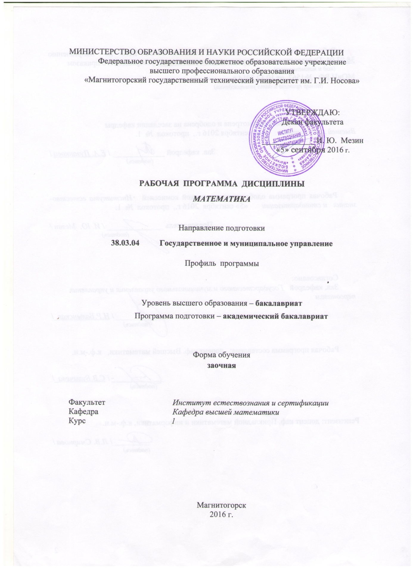
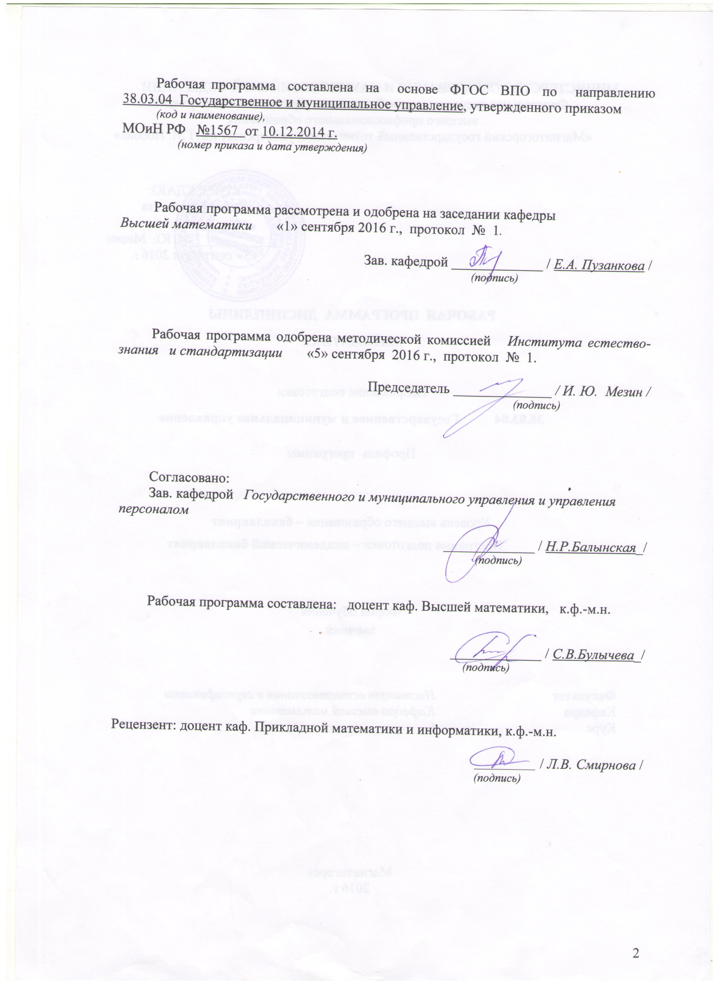

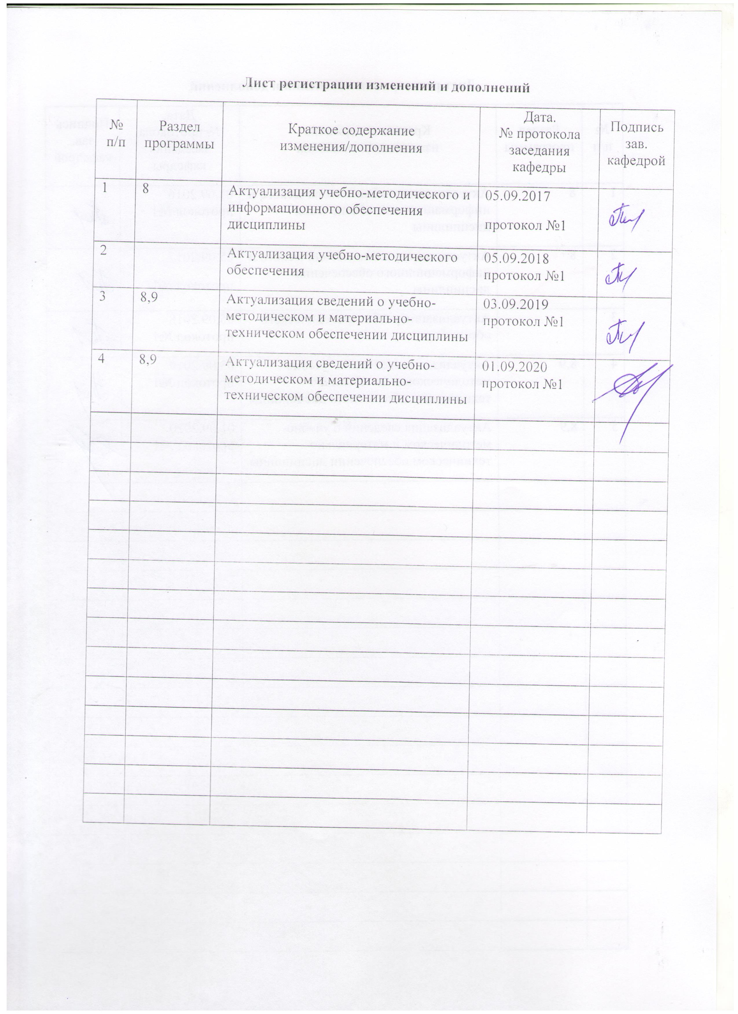

1 Цели освоения дисциплины
Целью освоения дисциплины является: формирование у студентов теоретической и практической базы для изучения дисциплин, использующих математические модели и методы в экономике.
Для достижения поставленной цели в курсе решаются задачи:
- развитие логического и алгоритмического мышления;
- овладение основными методами исследования и решения профессиональных задач с помощью математических моделей;
- выработку умения самостоятельно расширять математические знания и проводить математический анализ экономических задач;

2 Место дисциплины в структуре образовательной программы
подготовки специалиста
Дисциплина Б1.Б.27. «Математика» входит в базовую часть блока 1 образовательной программы.
Освоение данной дисциплины предполагает, что в результате изучения школьного курса математики обучающийся имеет сформированное представление о математике как универсальном языке науки, об идеях и методах математики, владеет математическими знаниями и умениями, соответствующими Федеральному компоненту государственного стандарта общего образования.
Дисциплина «Математика» является предшествующей для изучения дисциплин:
- Управленческий учет и учет персонала;
- Основы теории управления;
- Исследование социально-экономических процессов на рынке труда;
и др..

3 Компетенции обучающегося, формируемые в результате освоения
дисциплины и планируемые результаты обучения
В результате освоения дисциплины «Математика» обучающийся должен обладать следующими компетенциями:
Структурный  элемент  компетенции | Планируемые результаты обучения
ДПК-1 использовать основные законы естественнонаучных дисциплин в профессиональной деятельности
Знать | - основные понятия и методы математического анализа;  -основные положения теории пределов и непрерывных функций, графики основных элементарных функций;  - методы дифференциального исчисления исследования функций;  - методы интегрирования;  - основные понятия теории вероятностей и математической статистики.
Уметь | – решать задачи по изучаемым теоретически разделам;  – решать типовые математические задачи, используемые при решении экономических задач и принятии управленческих решений.
Владеть | математическим языком предметной области: записывать результаты проведённых исследований в терминах предметной области.
ОК-7 способностью к самоорганизации и самообразованию
Знать | - основы предметной области: иметь представление о математических методах, применяемых для решения экономических (исследовательских) и управленческих задач.
Уметь | - корректно выражать и аргументировано обосновывать применение математических методов (изучаемых разделов математики) для постановки и решения конкретных прикладных задач;  - распознавать эффективные результаты обработки экспериментальных данных от неэффективных;  – самостоятельно получать знания для решения задач творческого характера.
Владеть | - навыками самостоятельного решения задач: выполнять творческие (исследовательские) проекты, применяя известные математические методы и модели, применять знания в нестандартной ситуации;  - навыками и методиками обобщения результатов решения;  - - практическими навыками использования математических понятий и методов (изучаемых разделов математики) при решении прикладных задач.

4 Структура и содержание дисциплины
Общая трудоемкость дисциплины составляет 6 зачетных единиц, 216 акад. ч., в том числе:
– контактная работа – 8,6 акад. часов:
– аудиторная – 6 акад. часов;
– внеаудиторная – 2,6 акад. часов
– самостоятельная работа – 198,7 акад. часов;
– подготовка к экзамену – 8,7 акад. часа.

Раздел/ тема  дисциплины | Курс | Аудиторная  контактная работа  (в акад. часах) |  |  |  | Самостоятельная работа (в акад. часах) | Вид самостоятельной  работы |  | Форма текущего контроля успеваемости и  промежуточной аттестации |  | Код и структурный  элемент  компетенции
Раздел/ тема  дисциплины | Курс | лекции |  | лаборат.  занятия | практич. занятия
Раздел 1. Элементы линейной, векторной алгебры и аналитической геометрии
1.1. Элементы линейной алгебры: матрицы, определители, системы линейных алгебраических уравнений; балансовые модели в экономике | 1 | 0,5/И0,5 |  |  | - | 10 | -самостоятельное изучение учебной литературы;  - выполнение практического задания № 1 «Линейная алгебра» |  | - тест № 1 |  | ОК-7 – зув  ДПК-1- зув
1.2. Векторная алгебра и аналитическая геометрия на плоскости | 1 | 0,5/И0,5 |  |  | - | 10 | -самостоятельное изучение учебной литературы;  - выполнение практического задания № 2  «Векторная алгебра и аналитическая геометрия» |  | - тест № 2  - итоговый тест по разделу 1 |  | ОК-7 – зув  ДПК-1- зув
Итого по разделу | 1 | 1/1И |  |  |  | 20,0 |  |  | Итоговый тест
Раздел 2. Математический анализ
2.1. Пределы последовательности и функции | 1 | 0,5/И0,5 |  |  |  | 10 | -самостоятельное изучение учебной литературы;  - выполнение практического задания по теме «Математический анализ» |  | - тест № 3 |  | ОК-7 – зув  ДПК-1- зув
2.2. Непрерывность функции; точки разрыва | 1 | 0,5/И0,5 |  |  |  | 9 | -самостоятельное изучение учебной литературы;  - выполнение практического задания по теме «Математический анализ» |  | - тест № 3 |  | ОК-7 – зув  ДПК-1- зув
2.3. Производная функции одной переменной | 1 | - |  |  | 0,5/И0,5 | 9,7 | -самостоятельное изучение учебной литературы;  - выполнение практического задания по теме «Математический анализ» |  | - тест № 3 |  | ОК-7 – зув  ДПК-1- зув
2.4. Неопределенный, определенный и несобственный интеграл | 1 | - |  |  | 0,5/И0,5 | 10 | -самостоятельное изучение учебной литературы;  - выполнение практического задания по теме «Математический анализ» |  | - тест № 3 |  | ОК-7 – зув  ДПК-1- зув
2.5. Функции нескольких переменных | 1 | - |  |  | - | 9 | -самостоятельное изучение учебной литературы;  - выполнение практического задания по теме «Функции нескольких переменных» |  | - тест № 4  - итоговый тест |  | ОК-7 – зув  ДПК-1- зув
Итого по разделу |  | 1/1И |  |  | 1/1И | 47,7 |  |  | Итоговый тест
Раздел 3. Теория вероятностей и математическая статистика
3.1. Случайные события | 1 | - |  |  | 1/1И | 22 | - самостоятельное изучение учебной литературы;  - выполнение практического задания по теме «Теория вероятностей» |  | - тест № 5 |  | ОК-7 – зув  ДПК-1- зув
3.2. Случайные величины | 1 | - |  |  | 1/1И | 22 | -самостоятельное изучение учебной литературы;  -выполнение практического задания по теме «Теория вероятностей» |  | - тест № 5 |  | ОК-7 – зув  ДПК-1- зув
3.3. Точечные и интервальные оценки выборки | 1 | - |  |  | - | 22 | -самостоятельное изучение учебной литературы;  - выполнение практического задания по теме «Математическая статистика» |  | - тест № 6 |  | ОК-7 – зув  ДПК-1- зув
3.4. Проверка статистических гипотез | 1 | - |  |  | 0,5/И0,5 | 22 | -самостоятельное изучение учебной литературы;  - выполнение практического задания по теме «Математическая статистика» |  | - тест № 6 |  | ОК-7 – зув  ДПК-1- зув
3.5. Анализ зависимостей (корреляционно-регрессионный анализ) | 1 |  | - |  | 0,5/И0,5 | 23 |  | -самостоятельное изучение учебной литературы;  - выполнение практического задания по теме «Математическая статистика» | - тест № 6  - итоговый тест | ОК-7 – зув  ДПК-1- зув
Итого по разделу |  |  | - |  | 3/3И | 111 |  |  | Итоговый тест
Выполнение контрольной работы по курсу «Математика» |  |  | - |  | - | 20 |  | Выполнение контрольной работы | Контрольная работа | ОК-7 – зув  ДПК-1- зув
Итого по дисциплине |  | 2/2И |  |  | 4/4И | 198,7 |  |  | Экзамен
И – в том числе, часы, отведенные на работу в интерактивной форме.

5 Образовательные и информационные технологии
Реализация компетентностного подхода предусматривает использование в учебном процессе активных и интерактивных форм проведения занятий в сочетании с внеаудиторной работой с целью формирования и развития профессиональных навыков обучающихся. Согласно п. 34 Порядка организации и осуществления деятельности по образовательным программам бакалавриата высшего образования (утв. приказом МОиН РФ от 05.04.2017 г. № 301), при проведении учебных занятий обеспечивается развитие у обучающихся навыков командной работы, межличностной коммуникации, принятия решений, лидерских качеств, в том числе с учетом региональных особенностей профессиональной деятельности выпускников и потребностей работодателей.
Выбирая ту или иную технологию работы с обучающимися, необходимо иметь в виду, что наибольшего эффекта от ее применения можно достичь, если учитывать цели образования, на реализацию которых должна быть направлена избираемая технология, содержание, которое предстоит передать обучающимся с ее помощью, а также условия, в которых она будет использоваться.
В нашей работе мы используем следующее.
1. Традиционные образовательные технологии. Организация образовательного процесса, предполагает прямую трансляцию знаний от преподавателя к студенту (преимущественно на основе объяснительно-иллюстративных методов обучения). Учебная деятельность студента носит в таких условиях, как правило, репродуктивный характер.
Формы учебных занятий:
- информационная лекция – последовательное изложение материала в дисциплинарной логике, осуществляемое преимущественно вербальными средствами.
- практическое занятие, посвященное освоению конкретных умений и навыков по предложенному алгоритму.
2. Технологии проектного обучения. Образовательный процесс построен в соответствии с алгоритмом поэтапного решения проблемной задачи или выполнения учебного задания. Проект предполагает совместную учебно-познавательную деятельность группы студентов, направленную на выработку концепции, установление целей и задач, формулировку ожидаемых результатов, определение принципов и методик решения поставленных задач, планирование хода работы, поиск доступных и оптимальных ресурсов, поэтапную реализацию плана работы, презентацию результатов работы, их осмысление и рефлексию. Применяется в основном для перехода компетенции на уровень владения.
Основные типы применяемых нами в образовательной деятельности проектов:
Исследовательский проект – структура приближена к формату научного исследования (доказательство актуальности темы, определение научной проблемы, предмета и объекта исследования, целей и задач, методов, источников, выдвижение гипотезы, обобщение результатов, выводы, обозначение новых проблем). Результатом является учебная карта по модулю нашей образовательной программы.
Творческий проект, предполагающий в отличие от предыдущего, конечный продукт в следующих вариантах – газета к исторически значимому «математическому» событию (праздник числа «Пи» и т.п.); «математическая» открытка (своего рода учебная карта, только неформально, красочно оформленная; видеоролик «Я научу вас решать …» и т.п.
Информационный проект – учебно-познавательная деятельность с ярко выраженной эвристической направленностью (поиск, отбор и систематизация информации о каком-то объекте, ознакомление участников проекта с этой информацией, ее анализ и обобщение и, наконец, презентация по практическому приложению).
4. Информационно-коммуникационные образовательные технологии. Организация образовательного процесса с применением специализированных программных сред и технических средств работы с информацией (информационную среду университета МООДУС MOODLE).

6 Учебно-методическое обеспечение самостоятельной работы обучающихся
По дисциплине «Математика» предусмотрена внеаудиторная самостоятельная работа обучающихся, проводимая в виде самостоятельного изучения литературы и информационных ресурсов, а также в виде решения типовых задач при выполнении практических заданий и тестов.

Примерные практические задания:
«Элементы линейной, векторной алгебры и аналитической геометрии»
Задание 1. Вычислить определитель $\left|\begin{matrix}1 & 2 & 3 \\ 2 & 0 & 4 \\ 5 & 6 & 7\end{matrix}\right|$.

Задание 2. Решите систему тремя способами: а) матричным способом; б) по формулам Крамера; в) методом Гаусса
$$\begin{aligned}\left\{x−2y−3z=3, | \right.\left\{3x+y−2z=9, | \right.\end{aligned}$$
Задание 3.
- Найдите угол между векторами $\bar{a}$ и $\bar{b}$, если $\bar{a}=\left(2; −1\right)$, $\bar{b}=\left(−2; 2\right)$.
Постройте данные векторы в системе координат Оху, а также векторы, изображающие: $2\bar{a}+\bar{b}$, $\bar{a}−3\bar{b}$.
- Укажите среди нижеприведенных векторов ортогональные, коллинеарные, а также компланарные: $\bar{a}=\left(−3; −1; 4\right), \vec{b}=(2; −2; 1),$ $\vec{c}=\left(2; \frac{2}{3}; −\frac{8}{3}\right), \vec{d}=(7; \text{11}; 8)\text{.}$ Вычислите площадь параллелограмма, построенного на векторах $\vec{b} и \vec{c}\text{.}$
Задание 4.
Написать уравнение прямой $\text{AB}$, если $A\left(−1; 2; 3\right)$, $B\left(−1; 2;−1\right)$. Вычислить расстояние от точки А этой прямой до плоскости, проходящей через точку В, перпендикулярно вектору $\vec{N}\left(0\text{;-3; 9}\right)$.
Задание 5.
Приведите к каноническому виду и постройте кривую $x^{2}−4x+2y^{2}−4y=0$
«Математический анализ»
Задание 1.
Вычислите пределы:
а) $\underset{x→∞}{\text{lim}}\frac{1+4x−x^{4}}{x+3x^{2}+2x^{4}}$; б) $\underset{x→0}{\text{lim}}\frac{3x⋅\text{arcsin}2x}{\text{cos}x−{\text{cos}}^{3}x}$; в) $\underset{x→3}{\text{lim}}\frac{\sqrt{2х−1}−\sqrt{5}}{х−3}$.
Задание 2.
Найдите $\frac{\text{dy}}{\text{dx}}$ и $\frac{d^{2}y}{{\text{dx}}^{2}}$ для функций: а) $у=е^{4x−х^{2}}\text{.}$ б) $\begin{aligned}\left\{x=\text{ctg}2t , | \right.\end{aligned}$
Задание 3.
Составьте уравнение касательной к кривой: $у=\frac{2x−7}{x^{2}−4}$в точке $х_{0}$= -1. Нарисуйте касательную и кривую.
Задание 4. Вычислите неопределенные интегралы
1) $\int{\left(1+{\text{tg}}^{2}3x\right)\text{dx}}$; 2) $\int{\frac{3−5x}{\sqrt{6x+x^{2}}}\text{dx}}$; 3)$\int{\text{arcsin}5\text{xdx}}$; 4) $\int{\frac{{\text{ln}}^{3}x}{x}\text{dx}}$.
Задание 5. Вычислите определенные интегралы
1) $\int_{0}^{\frac{π}{8}}{{\left(1−\text{sin}2x\right)}^{2}\text{dx}}$; 2) $\int_{0}^{1}{\frac{x^{2}}{e^{2x}}\text{dx}}$; 3) $\int_{1}^{4,5}{\frac{x−1}{\sqrt[3]{2x−1}}\text{dx}}$.
Задание 6. Найдите площади фигур, ограниченных линиями. В задаче (б) при построении линии воспользуйтесь таблицей важнейших кривых в полярной системе координат:
а) $\text{xy}=6$, $x+y−7=0$; б) $ρ^{2}=2\text{cos}2ϕ$.
Задание 7. Найдите длину дуги кривой $\begin{aligned}\left\{x=2\sqrt{2}\text{cos}t, | \right.\end{aligned}$ $0≤t≤\frac{2}{3}π$.
Задание 8. Вычислить несобственный интеграл или установить его расходимость:
1) $\int_{0}^{∞}{x^{3}e^{−x^{4}}\text{dx}}$; 2) $\int_{2}^{4}{\frac{\text{dx}}{\sqrt[3]{{\left(4−x\right)}^{2}}}}$.
Задание 9. Найти частные производные первого порядка функций:
- 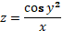
Задание 10. Найти частные производные высших порядков функций:
если
если

Задание 11 Исследовать функцию на экстремум: 
Задание 12. . Для функции $z=\text{ln}(2x^{2}+3y^{2})$ в точке А(1, 1) найти производную в направлении вектора $\vec{l}=3\overline{i}+2\overline{j}\text{.}$
«Теория вероятностей. Математическая статистика»
  - В урне 12 шаров. Среди этих шаров 3 белых и 9 черных. Какова вероятность того, что наудачу вынутый шар окажется белым?
  - В радиостудии три микрофона. Для каждого из первых двух микрофонов вероятность того, что он включён в данный момент, равна 0,45, а для третьего – 0,9. Найти вероятность того, что в данный момент включены 2 микрофона.
  - В продаже имеются белые и коричневые яйца в соотношении 2:3, причем производство 60% белых и 71% коричневых яиц датируется днем, предшествующим дню продажи, а остальные яйца датируются более ранними числами. Покупатель заказывает яйца, датируемые днем, предшествующим дню продажи, независимо от их цвета. Какова вероятность того, что ему продадут решетку белых яиц?
  - Телефонная сеть учреждения обслуживает 200 абонентов. Вероятность того, что в течение минуты внутри этой сети кто-то кому-то позвонит, равна 0,7. Какова вероятность того, что в течение минуты будет 5 звонков? Какова вероятность того, что в течение минуты будет не более 5 звонков? Найти наивероятнейшее число звонков в течение минуты.
  - Задан ряд распределения случайной величины X. Найти математическое ожидание, дисперсию и среднее квадратическое отклонение. Построить функцию распределения.
$$X$$ | $$4$$ | $$6$$ | $$\text{10}$$ | $$\text{12}$$
$$P$$ | $$0\text{.}3$$ | $$0\text{.}2$$ | $$0\text{.}2$$ | $$0\text{.}3$$
  - Для непрерывной случайной величины задана функция распределения $F\left(x\right)$. Требуется найти плотность распределения $f\left(x\right)$, математическое ожидание, дисперсию, среднее квадратическое отклонение. Вычислить вероятность того, что отклонение случайной величины от её математического ожидания будет не более среднего квадратического отклонения. Построить график функций.
$$F(x)=\begin{aligned}\left\{0,x≤2; | \right.\left\{{(x−2)}^{2},2<x≤3; | \right.\end{aligned}$$
  - Выборка дана в виде распределения частот:

$$x_{i}$$ | 2 | 5 | 7 | 9 | 11 | 13
$$n_{i}$$ | 10 | 9 | 21 | 25 | 30 | 5

Найти распределение относительных частот и построить полигон относительных частот.

  - Выборка задана рядом распределения частот:

$$x_{i}$$ | 4 | 7 | 10 | 15
$$n_{i}$$ | 10 | 15 | 20 | 5

Найти выборочную среднюю и выборочную дисперсию

Примерная контрольная работа

Задания
- Решите матричное уравнение.
, где A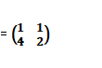, B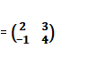, C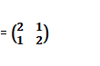.
- Решите систему
а) по формулам Крамера;
б) методом Гаусса;
в) с помощью обратной матрицы.
$$\begin{aligned}\left\{x+5y+3z=−2 , | \right.\left\{2x+y−z=\text{10} , | \right.\end{aligned}$$
- Даны координаты вершин пирамиды . Найти:
- длину ребра ;
- угол между ребрами и ;
- площадь грани ;
- объем пирамиды;
- уравнение плоскости ;
- Найдите производные следующих функций:
а), б) ,
в) ,
г) найдите $y^{'''}$, $y=x^{2}⋅\text{cos}\left(2x+1\right)$.

- Исследуйте функцию$y=x⋅e^{−2x}$ и постройте ее график.
- Вычислите интегралы:
а) $\int{\left(x+{\text{cos}}^{2}3x\right)\text{dx}}$; б) $\int{\frac{{\text{ln}}^{3}x}{x}\text{dx}}$; в)$\int{\text{arcsin}5\text{xdx}}$;
г) $\int_{0}^{1}{\frac{\text{xdx}}{1+x^{2}}\text{dx}}$; д) $\int_{0}^{\frac{π}{4}}{x\text{cos}2\text{xdx}}$.
- Найдите площадь фигуры, ограниченной линиями:
$y=e^{x}$,$y−x=0$, $x=0$, $x=4$.
- Найти частные производные первого порядка функции
$u=\text{arcsin}(x^{2}+{\text{xy}}^{3}+\text{zx}+2z)$.
- Показать, что функция $z=\frac{y^{2}}{3x}+\text{arcsin}(\text{xy})$ удовлетворяет уравнению $x^{2}\frac{∂z}{∂x}−\text{xy}\frac{∂z}{∂y}+y^{2}=0$.
- Исследовать на экстремум функцию двух независимых переменных $z=x^{3}−5\text{xy}+5y^{2}+7x−\text{15}y$.
- В конверте среди 100 фотографий находится одна разыскиваемая. Из конверта наудачу извлекается 10 фотографий. Найти вероятность того, что среди них окажется нужная.
- Отдел технического контроля проверяет изделия на стандартность. Вероятность того, что изделие стандартно, равна 0.9. Найти вероятность того, что из двух проверенных наудачу взятых изделий только одно стандартное.
- Дан закон распределения дискретной случайной величины:
x: | 318 | 328 | 338 | 348 | 358
p: | 0.15 | 0.15 | 0.20 | 0.35 | 0.15
вычислить ее математическое ожидание, дисперсию и среднее квадратическое отклонение.

7 Оценочные средства для проведения промежуточной аттестации
а) Планируемые результаты обучения и оценочные средства для проведения промежуточной аттестации:
Структурный элемент  компетенции | Планируемые результаты обучения | Оценочные средства
ДПК-1 использовать основные законы естественнонаучных дисциплин в профессиональной деятельности
Знать | - основные понятия и методы математического анализа  -основные положения теории пределов и непрерывных функций, графики основных элементарных функций  - методы дифференциального исчисления исследования функций,  - методы интегрирования,  - основные понятия теории вероятностей и математической статистики | Теоретические вопросы (экзамен)  - Матрицы. Виды матриц. Действия над матрицами.  - Определитель. Определение, свойства определителя.  - Невырожденная матрица. Обратная матрица. Ранг матрицы.  - Системы линейных уравнений. Основные понятия. Совместность СЛАУ.  - Решение невырожденных линейных систем. Формулы Крамера. Матричный метод.  - Решение систем линейных уравнений методом Гаусса.  - Системы линейных однородных уравнений.  - Векторы. Линейные операции над векторами. Проекция вектора на ось. Модуль вектора. Направляющие косинусы.  - Скалярное произведение векторов, его свойства. Приложения скалярного произведения в геометрии, физике.  - Уравнения прямой на плоскости.  - Уравнения плоскости в пространстве.  - Последовательность. Предел последовательности.  - Функция. Способы задания. Область определения. Основные элементарные функции, их свойства, графики.  - Предел функции в точке. Предел функции в бесконечности. Односторонние пределы.  - Бесконечно малые и бесконечно большие функции, связь между ними. Свойства бесконечно малых функций.  - Теоремы о пределах. Раскрытие неопределенностей.  - Замечательные пределы.  - Сравнение бесконечно малых функций. Эквивалентные бесконечно малые функции и основные теоремы о них. Применение к вычислению пределов.  - Непрерывность функции в точке. Точки разрыва и их классификация.  - Основные теоремы о непрерывных функциях. Свойства функций непрерывных на отрезке.  - Производная функции, ее геометрический и физический смысл.  - Уравнения касательной и нормали к кривой. Дифференцируемость функции в точке.  - Производная суммы, разности, произведения, частного функций. Производная сложной и обратной функций.  - Дифференцирование неявных и параметрически заданных функций. Логарифмическое дифференцирование.  - Производные высших порядков.  - Дифференциал функции. Геометрический смысл дифференциала. Основные теоремы о дифференциалах.  - Применение дифференциала к приближенным вычислениям.  - Основные теоремы дифференциального исчисления: Ролля, Лагранжа и Коши.  - Правило Лопиталя.  - Условия монотонности функций. Экстремумы функций. Необходимое и достаточное условия экстремума функции.  - Наибольшее и наименьшее значения функции на отрезке.  - Выпуклость графика функции. Точки перегиба. Необходимое и достаточное условия точек перегиба.  - Асимптоты графика функции.  - Понятие неопределенного интеграла, его свойства. Таблица основных неопределенных интегралов.  - Методы интегрирования (замена переменной и интегрирование по частям).  - Интегрирование квадратных трехчленов. Интегрирование дробно-рациональных функций.  - Определение определенного интеграла, его свойства, геометрический и физический смысл.  - Вычисление определенного интеграла. Формула Ньютона-Лейбница. Интегрирование подстановкой, интегрирование по частям. Интегрирование четных и нечетных функций в симметричных пределах.  - Приложения определенного интеграла в экономике.  - Несобственные интегралы.  - Определение функции нескольких переменных. Область определения. Замкнутые и открытые области. Способы задания.  - Частные производные функции нескольких переменных, их геометрический смысл.  - Дифференцируемость и полный дифференциал функции нескольких переменных. Применение полного дифференциала к приближенным вычислениям.  - Производная сложной функции нескольких переменных. Полная производная.  - Дифференцирование неявной функции нескольких переменных.  - Экстремум функции двух переменных. Необходимые и достаточные условия экстремума.  - Условный экстремум функции двух переменных.  - Наибольшее и наименьшее значения функции двух переменных в ограниченной замкнутой области.
Уметь | – решать задачи по изучаемым теоретически разделам;  – решать типовые математические задачи, используемые при решении экономических задач и принятии управленческих решений. | Примерные практические задания для экзамена:  - Решить матричное уравнение Х+3(А-В)=4С, где  $A=\left(\begin{matrix}1 & 3 \\ −2 & −4\end{matrix}\right)$, $B=\left(\begin{matrix}3 & 8 \\ −7 & 5\end{matrix}\right)$, $C=\left(\begin{matrix}8 & 6 \\ −3 & 9\end{matrix}\right)$.  - Решить системы линейных алгебраических уравнений по формулам Крамера, матричным методом, методом Гаусса:  $$\begin{aligned}\left\{3x_{1}+4x_{2}+2x_{3}=3 | \right.\left\{2x_{1}−x_{2}−3x_{3}=−3 | \right.\end{aligned}$$  - 3. Даны координаты вершин пирамиды : Найти: 1) длину ребра ; 2) угол между ребрами и ; 3) угол между ребром и гранью ; 4) площадь грани ; 5) объем пирамиды.  - В треугольнике с вершинами А(2,1), В(5,3), С(-6,5) найти длину высоты из вершины А.  - Написать канонические и параметрические уравнения прямой, проходящей через точки М(2,1,-1) и К(3,3,-1).  - Составить уравнение плоскости, проходящей через точки А(1,0,2), В(-1,2,0), С(3,3,2).  - Доказать, что прямые параллельны:  $\frac{x+2}{3}=\frac{y−1}{−2}=\frac{z}{1}$ и $\begin{aligned}\left\{x+y−z=0 | \right.\end{aligned}$.  - Вычислите пределы:  - а) $\underset{x→∞}{\text{lim}}\frac{1+4x−x^{4}}{x+3x^{2}+2x^{4}}$; б) $\underset{x→0}{\text{lim}}\frac{3x⋅\text{arcsin}2x}{\text{cos}x−{\text{cos}}^{3}x}$; в) $\underset{x→3}{\text{lim}}\frac{\sqrt{2х−1}−\sqrt{5}}{х−3}$.  - Найдите $\frac{\text{dy}}{\text{dx}}$ для функций: а) $у=е^{4x−х^{2}}\text{.}$ б) $\begin{aligned}\left\{x=\text{ctg}2t , | \right.\end{aligned}$  - Найти неопределённый интеграл: а)$\int{\text{sin}3x⋅\text{cos}5\text{xdx}}$, б) $\int{\frac{1−\text{cos}x}{(x−\text{sin}x)^{2}}\text{dx}}\text{.}$в) $\int{(2x+5)⋅e^{x}}\text{dx}\text{.}$  - Вычислить определенный интеграл $\int_{2}^{\sqrt{\text{20}}}{\frac{\text{хdx}}{\sqrt{х^{2}+5}}}$.  - Найти площадь фигуры, ограниченной линиями: $x=4, y^{2}=4x\text{.}$  - Найти и построить область определения функции $u=\sqrt{9−x^{2}−y^{2}}+(x−y)^{3}$.  - Найти полный дифференциал функции: $z=x^{3}\text{ln}y−\text{sin}2\text{xу}\text{.}$  - Найти частные производные первого порядка функции: $z=5x^{2}y^{3}+\text{ln}(х+4y)\text{.}$  - Найти экстремум функции .
Владеть | математическим языком предметной области: записывать результаты проведённых исследований в терминах предметной области. | Примерные практические задания  Задание 1. Систематизируйте и обобщите все ключевые понятия и приемы решения типовых задач по теме «Производная» и «Применение производной при исследовании функций». Результат оформите в виде таблицы.  Задача 2. Для решения задачи сделайте схематический чертеж и получите функциональную зависимость по указанию к задаче. Найдите область определения этой функции по смыслу задачи. Вычислите значения этой функции при трех различных значениях аргумента. Исследуйте функцию на наибольшее и наименьшее значения. Ответьте на вопрос задачи.  «Сечение тоннеля имеет форму прямоугольника, завершенного полукругом. Периметр сечения 18 м. При каком радиусе полукруга площадь сечения будет наибольшей?»  Обозначьте радиус полукруга через $r$ и выразите площадь $S$ сечения как функцию от $r$: $S=S(r)$.  Примерные прикладные задачи и задания  Задание 1. Пусть функция затрат при производстве апатитового концентрата имеет вид:  К(Х)=. Определить предельные издержки производства при увеличении объёма выпуска на ед. и на 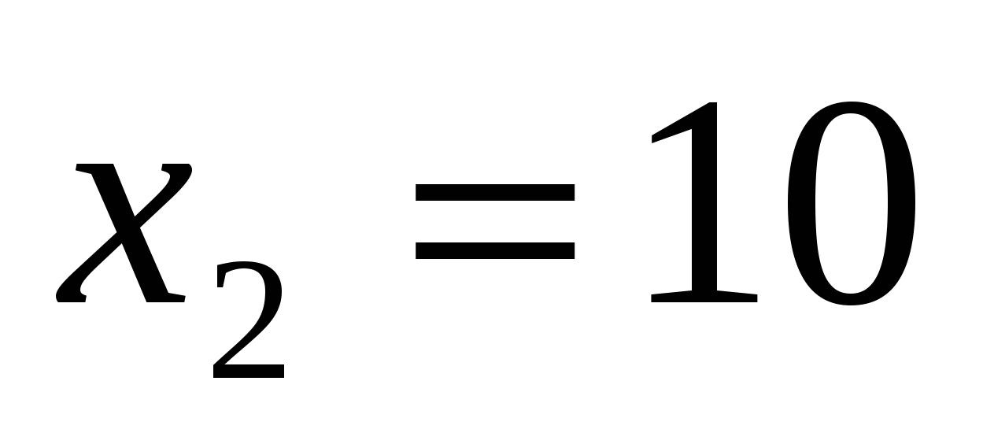ед.  Задание 2. Предприятие производит Х единиц продукции.  Установлено, что зависимость финансовых накоплений от объёма выпуска задаётся формулой: .  Определить максимально возможную величину финансовых накоплений.
ОК-7 способностью к самоорганизации и самообразованию
Знать | - основы предметной области: иметь представление о математических методах, применяемых для решения экономических (исследовательских) и управленческих задач | Теоретические вопросы  - Элементы комбинаторики: перестановки, размещения, сочетания.  - Основные понятия теории вероятностей: испытание, событие, вероятность события.  - Действия над событиями. Алгебра событий.  - Теоремы сложения и умножения вероятностей.  - Формула полной вероятности. Формула Бейеса.  - Последовательность независимых испытаний. Формула Бернулли.  - Случайные величины, их виды.  - Ряд распределения.  - Функция распределения, ее свойства.  - Плотность распределения, свойства.  - Числовые характеристики случайных величин: математическое ожидание, дисперсия, среднее квадратическое отклонение.  - Нормальный закон распределения случайной величины.  - Системы случайных величин. Закон распределения. Числовые характеристики системы случайных величин. Зависимость случайных величин.  - Предмет математической статистики. Генеральная совокупность и выборка. Вариационный ряд. Полигон. Гистограмма. Эмпирическая функция распределения.  - Статистические оценки параметров распределения генеральной совокупности.  16.Статистическая проверка гипотез. Проверка параметрических гипотез. Критерии согласия. Критерий Пирсона.
Уметь | - корректно выражать и аргументированно обосновывать применение математических методов для постановки и решения конкретных прикладных задач;  - распознавать эффективные результаты обработки экспериментальных данных от неэффективных;  самостоятельно получать знания для решения задач творческого характера. | Задание 1. При доставке с завода на базу 1000 радиоприемников, у 55 вышли из строя лампы. Найти вероятность того, что взятый наудачу приемник будет исправным.  Задание 2. Принимаем вероятности рождения мальчика и девочки равными. Найти вероятность того, что среди 10 новорожденных 6 окажутся мальчиками.  Задание 3. Дан закон распределения дискретной случайной величины:  вычислить ее математическое ожидание, дисперсию и среднее квадратическое отклонение.  Задание 4. Дана функция распределения непрерывной случайной величины Х  F(x)=$\left\{\begin{matrix}0 & \text{при} & х<0 \\ 0,\text{25}x^{3}(x+3) & \text{при} & 0\text{<=}х\text{<=}1 \\ 1 & \text{при} & х>1\end{matrix}\right.$  Найти плотность распределения f(x), построить ее график, вероятность попадания в заданный интервал [0,5; 2], Mx, Dx, $σ_{x}$.
  Хх: | 110 | 120 | 130 | 140 | 150
  р: | 0.1 | 0.2 | 0.3 | 0.2 | 0.2
Владеть | - навыками самостоятельного решения задач: выполнять творческие (исследовательские) проекты, применяя известные математические методы и модели, применять знания в нестандартной ситуации;  - навыками и методиками обобщения результатов решения;  - - практическими навыками использования математических понятий и методов (изучаемых разделов математики) при решении прикладных задач. | Примерные прикладные задачи и задания  Задание 1. Пусть банк выдает кредит в 5 млн руб. сроком на 5 лет. Вероятность невозврата кредита примем равной 5%. Какую процентную ставку необходимо установить банку, чтобы в получить прибыль, не меньше минимальной?  Задние 2. Зависимость объема выпуска продукции V от капитальных затрат К определяется функцией V=V₀ln(4+K³). Найти интервал изменения К, на котором увеличение капитальных затрат неэффективно.  Задание 3. Цементный завод производит X тонн цемента в день. По договору н должен ежедневно поставлять строительной фирме не менее 20 тонн цемента. Производственные мощности завода таковы, что выпуск не может превышать 90 тонн в день.  Определить: 1) при каком объёме производства удельные затраты производства будут наибольшими ( наименьшими); 2) выгодно ли строительной фирме быть единственным партнёром завода.

б) Порядок проведения промежуточной аттестации, показатели и критерии оценивания:
Промежуточная аттестация по дисциплине «Математика» включает теоретические вопросы, позволяющие оценить уровень усвоения обучающимися знаний, и практические задания, выявляющие степень сформированности умений и владений, проводится в форме экзамена.
Экзамен по данной дисциплине проводится в устной форме по экзаменационным билетам, каждый из которых включает 1 теоретический вопрос и два практических задания.
Показатели и критерии оценивания экзамена:
– на оценку «отлично» – обучающийся демонстрирует высокий уровень сформированности компетенций, всестороннее, систематическое и глубокое знание учебного материала, свободно выполняет практические задания, свободно оперирует знаниями, умениями, применяет их в ситуациях повышенной сложности.
– на оценку «хорошо» – обучающийся демонстрирует средний уровень сформированности компетенций: основные знания, умения освоены, но допускаются незначительные ошибки, неточности, затруднения при аналитических операциях, переносе знаний и умений на новые, нестандартные ситуации.
– на оценку «удовлетворительно» – обучающийся демонстрирует пороговый уровень сформированности компетенций: в ходе контрольных мероприятий допускаются ошибки, проявляется отсутствие отдельных знаний, умений, навыков, обучающийся испытывает значительные затруднения при оперировании знаниями и умениями при их переносе на новые ситуации.
– на оценку «неудовлетворительно»– обучающийся демонстрирует знания не более 20% теоретического материала, допускает существенные ошибки, не может показать интеллектуальные навыки решения простых задач или не может показать знания даже на уровне воспроизведения и объяснения информации.

8 Учебно-методическое и информационное обеспечение дисциплины (модуля)
а) Основная литература:
1. Ржевский, С.В. Высшая математика : учебник / С.В. Ржевский. - Москва : Инфра-М ; Znanium.com, 2018. - 814 с. - (Высшее образование). - ISBN 978-5-16-107481-7 (online). - Текст : электронный. - URL: https://znanium.com/read?id=337456 (дата обращения: 12.11.2020). – Режим доступа: по подписке.

б) Дополнительная литература:
- В.Г. Шершнев. Основы линейной алгебры и аналитической геометрии: Учебно-методическое пособие / В.Г. Шершнев. - М.: НИЦ ИНФРА-М, 2013. - 168 с.: 60x88 1/16. - (Высшее образование: Бакалавриат). (обложка) ISBN 978-5-16-005479-7. Режим доступа: http://znanium.com/bookread2.php?book=318084 – Загл. с экрана
- Алгебра и геометрия : учеб. пособие / Г.И. Шуман, О.А. Волгина, Н.Ю. Голодная. – М. : РИОР : ИНФРА-М, 2018. — (Высшее образование). – 160 с. — DOI: https://doi.org/10.12737/1708-1 Режим доступа: http://znanium.com/bookread2.php?book=908228 – Загл. с экрана
- Алгебра. Ч. 4. Задачник-практикум: Учебное пособие / Шмидт Р.А. - СПб:СПбГУ, 2016. - 184 с.: ISBN 978-5-288-05650-5 Режим доступа: http://znanium.com/bookread2.php?book=941730 – Загл. с экрана
- Линейная алгебра: теория и прикладные аспекты: Учебное пособие / Г.С. Шевцов. - 3-e изд., испр. и доп. - М.: Магистр: НИЦ ИНФРА-М, 2014. - 544 с.: 60x90 1/16. (переплет) ISBN 978-5-9776-0258-7 Режим доступа: http://znanium.com/bookread2.php?book=347840 – Загл. с экрана
- Линейная алгебра и аналитическая геометрия. Практикум: Учебное пособие / А.С. Бортаковский, А.В. Пантелеев. - М.: НИЦ ИНФРА-М, 2015. - 352 с.: 60x90 1/16. - (Высшее образование: Бакалавриат). (переплет) ISBN 978-5-16-010206-1 Режим доступа: http://znanium.com/bookread2.php?book=476097 – Загл. с экрана.
- Линейная алгебра. Линейные операторы. Квадратичные формы. Комплексные числа: Учебное пособие / Рубашкина Е.В. - М.: НИЦ ИНФРА-М, 2016. - 38 с.: 60x90 1/16. - (Высшее образование) (Обложка) ISBN 978-5-16-011858-1 Режим доступа: http://znanium.com/bookread2.php?book=544419

в) Методические указания:
- Коротецкая, В.А. Функции нескольких переменных: учебное пособие [Электронный ресурс] / В.А. Коротецкая, Ю.А. Извеков. - М.: ФГУП НТЦ «Информрегистр», 2015.
- Изосова, Л.А. Основы математического анализа: учеб. пособие. Часть 1. Дифференциальное исчисление функции одной переменной [Электронный ресурс] / Л.А. Изосова, Л.А. Грачева. - М.: ФГУП НТЦ «Информрегистр», 2015.
- Вахрушева И.А., Захаркина Е.И., Максименко И.А. Сборник индивидуальных заданий по математике. Часть 2: Учебное пособие [Электронный ресурс] / И.А. Вахрушева, Е.М. Гугина, Е.И. Захаркина, И.В.Максименко. - М.: ФГУП НТЦ «Информрегистр», 2016. - № 0321600297.
- Акманова З.С. Тетрадь-конспект по теме "Неопределенный интеграл": Учебно-методическое пособие [Электронный ресурс] / З.С. Акманова. - М.: ФГУП НТЦ «Информрегистр», 2016. – № 0321600320.
- Акманова З.С. Неопределенный интеграл: от теории к практике: Учебное пособие [Электронный ресурс] / З.С. Акманова. - М.: ФГУП НТЦ «Информрегистр», 2016. – № 0321600321.
- Анисимов А.Л. Элементы теории вероятностей: Учебное пособие [Электронный ресурс] /А.Л. Анисимов - М.: ФГУП НТЦ «Информрегистр», 2016. – № 0321601535.
- Пузанкова Е.А. Введение в математический анализ: Учебное пособие [Электронный ресурс] / Е.А. Пузанкова, Н.А. Квасова - М.: ФГУП НТЦ «Информрегистр», 2016. – № 0321601528.
- Зарецкая М.А. Лекции по теории вероятностей: Учебное пособие [Электронный ресурс] / М.А. Зарецкая. - М.: ФГУП НТЦ «Информрегистр», 2017. – № 0321701331.
- Вахрушева И.А., Максименко И.А. Элементы комбинаторики и теории вероятностей: Учебное пособие [Электронный ресурс] / И.А. Вахрушева, И.В.Максименко. - М.: ФГУП НТЦ «Информрегистр», 2017. – № 0321702483. Объём 1,28 Мб
- Булычева С.В. Математика: пределы и непрерывность функции одной переменной. Практикум: Учебное пособие [Электронный ресурс] / С.В. Булычева - М.: ФГУП НТЦ «Информрегистр», 2017. – № 0321703463. Объём 0,55Мб
- Бондаренко Т.А. Интегральное исчисление функции одной переменной: Учебное пособие [Электронный ресурс] / Бондаренко Т.А. - М.: ФГУП НТЦ «Информрегистр», 2017. – № 0321703516. Объём 3,36Мб
- Вахрушева И.А., Максименко И.А. Сборник индивидуальных заданий по математике. Часть 3: Учебное пособие [Электронный ресурс] / И.А. Вахрушева, И.В.Максименко. - М.: ФГУП НТЦ «Информрегистр», 2018. – № 0321801321. Объём 1,45 Мб
- Анисимов А.Л. Проверка статистических гипотез: Учебное пособие [Электронный ресурс] / А.Л. Анисимов. - М.: ФГУП НТЦ «Информрегистр», 2018. – № 0321801318. Объём 1,18 Мб

г) Программное обеспечение и Интернет-ресурсы:
1.
Наименование ПО | № договора | Срок действия лицензии
MS Windows 7 | Д-1227 от 08.10.2018 | 11.10.2021
MS Office 2007 | № 135 от 17.09.2007 | бессрочно
Kaspersky Endpoint Security для бизнеса-Стандартный | Д-300-18 от 21.03.2018 | 28.01.2020
7Zip | свободно распространяемое | бессрочно

2. информационные сети Интернет:

1) Российская государственная библиотека [Электронный ресурс] /Центр информ. Технологий РГБ; ред. Власенко Т.В., Web мастер Козлова Н.В. – Электрон. Дан. – М.: Рос. Гос. б-ка, 1997. URL:http://www.rsl.ru/, свободный.– Загл. с экрана. Яз. рус., англ.
2) Российская национальная библиотека. [Электронный ресурс] / –URL: http://www.nlr.ru . Яз.рус.
3) Государственная публичная научно-техническая библиотека России [Электронный ресурс] / – Режим доступа: http://www.gpntb.ru , свободный.– Загл. с экрана. Яз.рус .
4) Public.Ru - публичная интернет-библиотека URL:http://www.public.ru/ .
5) Студенческая библиотека [Электронный ресурс]. – Режим доступа: http:// http://studlib.com , свободный.– Загл. с экрана. Яз. рус., англ.
6) Компьютерра: все новости про компьютеры, железо, новые технологии, инфор-мационные технологии [Электронный ресурс]. – Периодическое электронное Интернет-издание – Режим доступа: https://www.computerra.ru/ – Загл. с экрана. Яз. рус.
7) Система «Интернет-тренажеры в сфере образования» на сайте www.i-exam.ru.

9 Материально-техническое обеспечение дисциплины (модуля)
Материально-техническое обеспечение дисциплины включает:
Тип и название аудитории | Оснащение аудитории
Учебные аудитории для проведения практических занятий, занятий лекционного типа, групповых и индивидуальных консультаций, текущего контроля и промежуточной аттестации | Мультимедийные средства хранения, передачи и представления информации.  Комплекс методических разработок (раздаточного материала и методических указаний) и\или комплекс тестовых заданий для подготовки и проведения промежуточных и рубежных контролей
Помещения для самостоятельной работы обучающихся | Персональные компьютеры с пакетом MS Office, выходом в Интернет и с доступом в электронную информационно-образовательную среду университета
Программные средства | MS Windows (№ лиц. Microsoft Imagine Premium D-1227-18 от 08.10.2018 до 11.10.2021; D-757-17 от 27.06.2017 до 27.06.2018);  MS Office 2007 (№ 135 от 17.09.2007, бессрочно);  Архиватор 7z свободно распространяемое, бессрочно);  MathCad (№ лиц. 43813518 D-1662-13 от 22.11.2013)
Помещение для хранения и профилактического обслуживания учебного оборудования | Шкафы для хранения учебно-методической документации

